Thực hành

Lập trình game TicTacToe bằng ngôn ngữ GoLang

1, Bài toán : TicTacToe là game chơi XO với mục tiêu chiến thắng là có được ba dấu X hoặc O thẳng hàng nhau (hoặc chéo nhau)

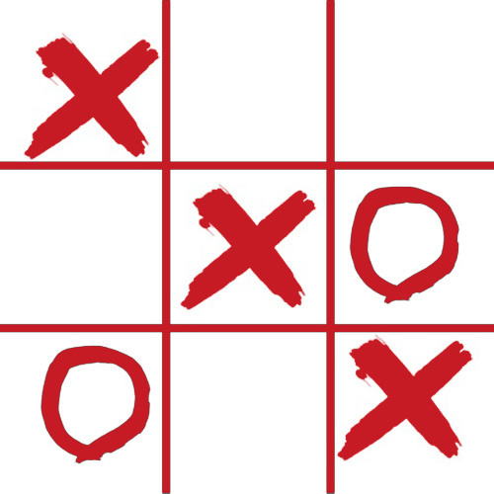

*Hình ảnh minh họa*

2,Hướng giải quyết như sau: Source code:

<https://github.com/hoangnv170752/TicTacToe-1>

Bước 1: Tạo 1 board chơi trống có dạng hình vuông 3x3

Bước 2: Tạo biến gameOver để bắt đầu và kết thúc chương trình khi xong

Bước 3: Lần lượt viết các hàm riêng biệt : askForPlay để bắt đầu trò chơi, execute PM thực hiện nước đi người chơi, checkforWinner để kiểm tra người thắng cuộc

Bước 4: Gọi các hàm con trên vào hàm main

Bước 5: Chuyển biến gameOver qua true để kết thúc chương trình

3, Kết quả chạy thử

